معمل قسم الصوتيات

يُعد معمل الصوتيات أول معمل أُسس فى كلية الأداب عام 1954م على يد الأستاذ بخاطرة الشافعى. ثم أُنشئ القسم الاكاديمى (الدراسات الصوتية) عام 1974م, تم شراء أول جهاز تحليل الصوت اليدوى عام 1980م حيث أُجريت عليه أبحاث عديدة للباحثين بالقسم و كذلك فقد خدم أقسام اللغات بالكلية كما أُنجزت عليه أبحاث المهتمين بالمجال فى الجامعات المصرية الأخرى مثل كليات جامعة الأزهر و دار العلوم و الهندسة و الطب (أنف و أذن – تخاطب – سمعيات) و طب الأسنان.
تم تحديث المعمل عن طريق شراء جهاز تحليل الصوت حديث يعمل بالحاسب الألى (computerized speech lab 3400) بموافقة جامعة الاسكندرية بتاريخ 15/8/2004 , و قد زوِّد ببرامج متنوعة للتطبيق فى المجالات الحديثة المذكورة عام 2006م ويحتوي ايضا على ستوديو تسجيل.
الاستفادة من معمل الصوتيات
حيث أن المعمل بحالته الحالية أنجز أبحاث متقدمة فى المجالات الحديثة و النادرة أسوة بما تم فى اللغات الأخرى بالدول الاوربية , فإنه من المتوقع بعد تحديث المعمل بأحدث الأجهزة و البرامج الاستفادة منه على مدى أوسع فى التطبيقات الحديثة على اللغة العربية, و خدمة التخصصات المجتمعية بشكل أكبر مثل : مجال التخاطب و مجال الصوتيات القضائية و مجال معالجة اللغة العربية حاسوبيًا. و من المتوقع الاستفادة منه فى خدمة احتياجات الجامعات الأخرى مثل كلية الطب أقسام السمعيات و التخاطب و الأنف و الأذن و كلية الهندسة قسم الاتصالات و الصوتيات و كليات دار العلوم و الازهر لخدمة الأبحاث المطبقة على القران الكريم.
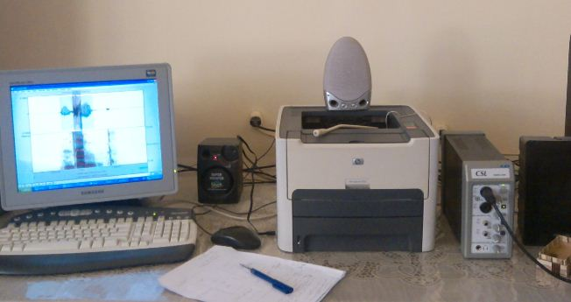
computerized speech lab CSL 3400

